**Praktik Simulasi Relay, Button & LED**

*Shalma Nur Fadilla*

*Fakultas Vokasi, Universitas Brawijaya*

*Email: shalmafadilla28@gmail.com*

Praktik BAB 10 ini dilakukan untuk membuat rangkaian LED dengan menggunakan relay dan dikendalikan lewat tombol. Praktik dilakukan pada teks editor Visual Studio Code dengan menggunakan extension tambahan, yaitu Wokwi Simulator dan PlatformIO IDE Praktik ini menghasilkan rangkaian simulasi rangkaian relay, button & LED yang dapat menyalakan lampu hanya jika button ditekan.

Keywords – Relay, Button, LED, Visual Studio Code

1. Introduction
   1. Latar Belakang

Internet of Things (IoT) semakin berkembang dan digunakan dalam berbagai bidang. Seperti Relay ini sebagai saklar elektrik untuk menghidupkan atau mematikan lampu (LED). Dan lampu tersebut terhubung dengan aliran listrik di rumah.

* 1. Tujuan Eksperimen

Berikut tujuan praktik ini:

1. Memahami penggunaan cara kerja rangkaian Relay, button, dan LED
2. Melakukan praktik menuliskan algritma kode
3. Methodology
   1. Tools & Materials

Laptop, VS Code, ESP32, Relay, button, LED, Wokwi Simulator, PlatformIO IDE, dan koneksi internet

* 1. Implementation Steps

1. Meng-*install* *extention* Wokwi Simulator dan PlatformIO IDE pada VS Code

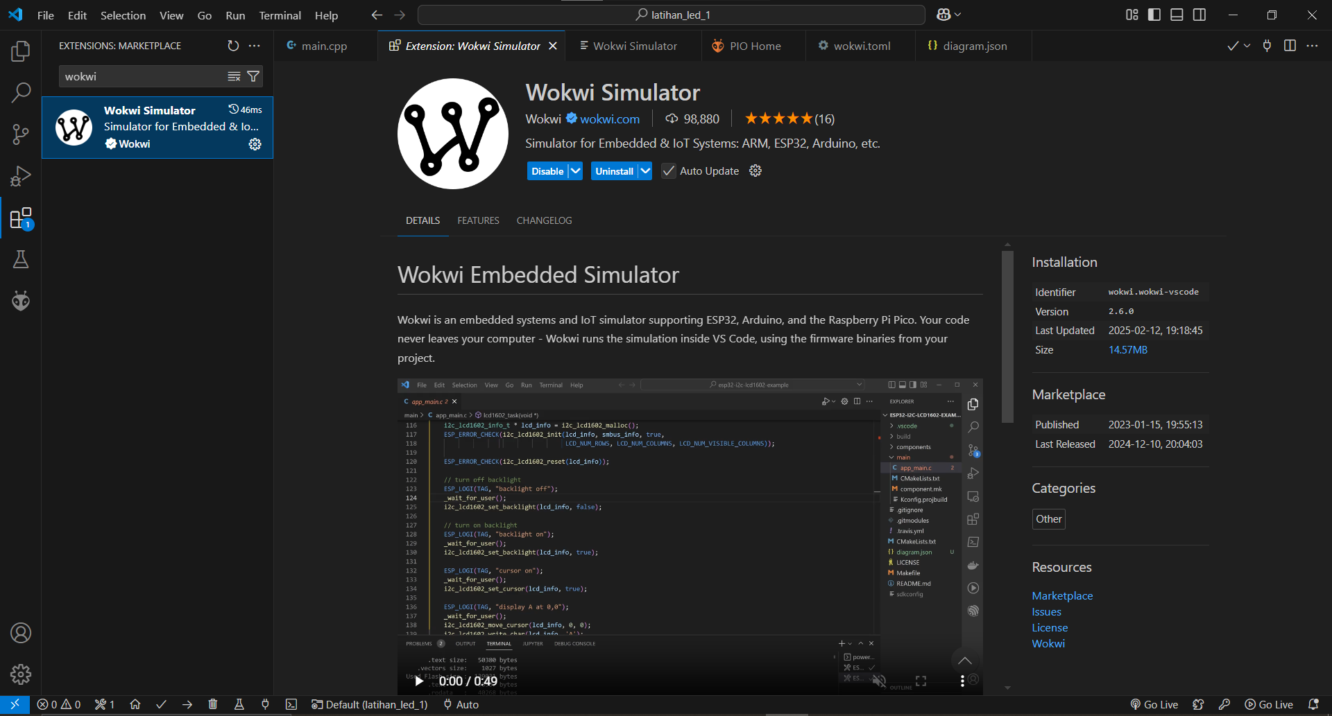

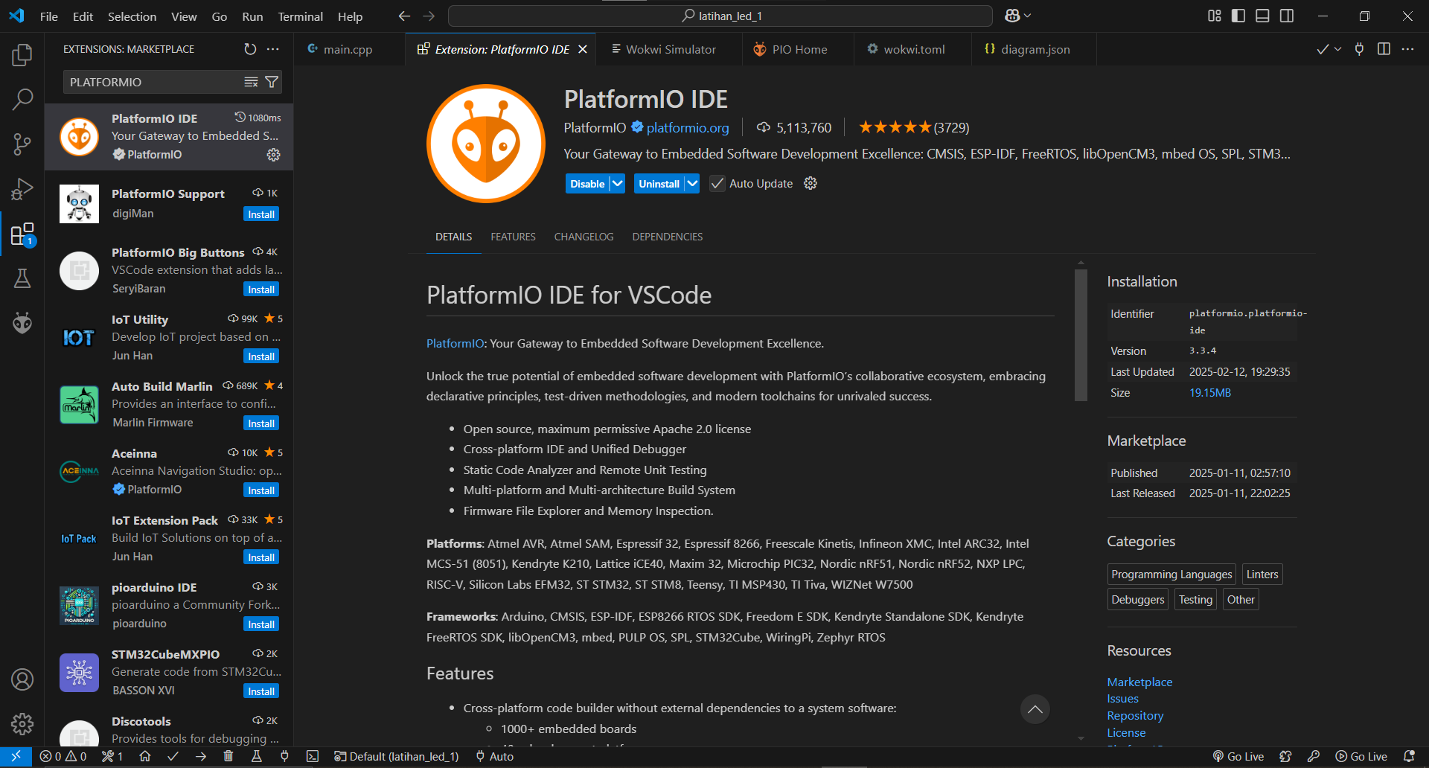

1. Membuat *project* baru pada PlatformIO dan diberi nama latihan-relay-button-led

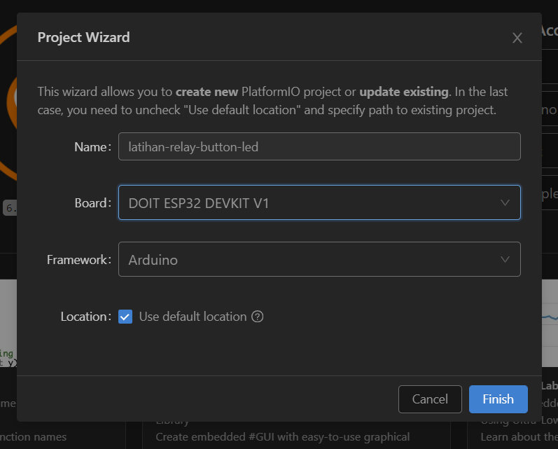

1. Menuliskan logika kode program pada file src/main.cpp

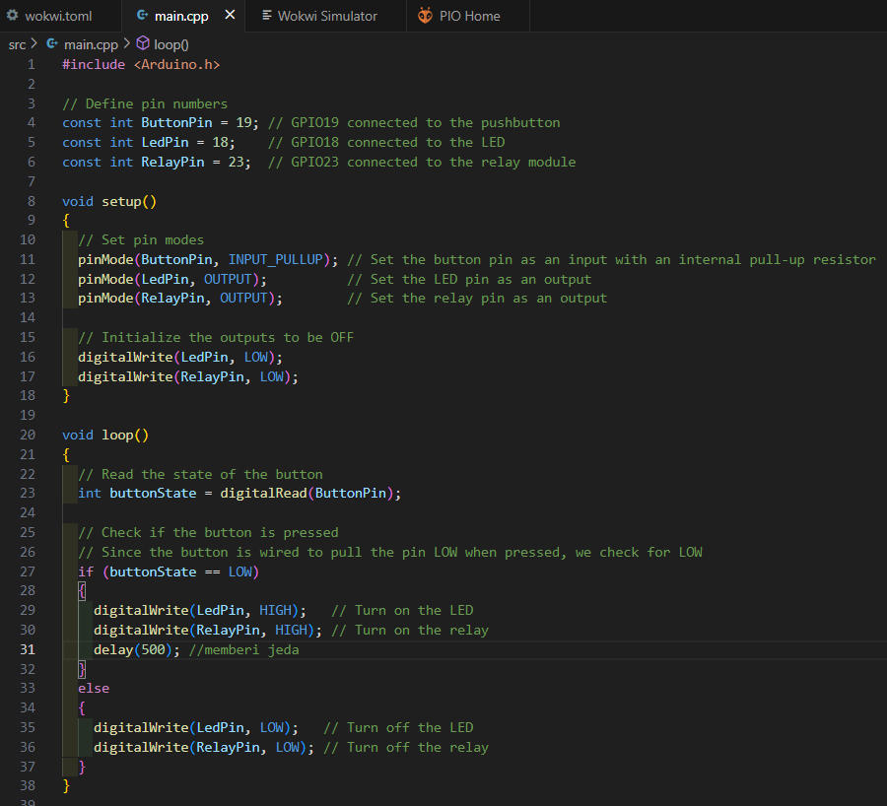

1. *Build* kode program yang sudah selesai dan tunggu sampai *success*.

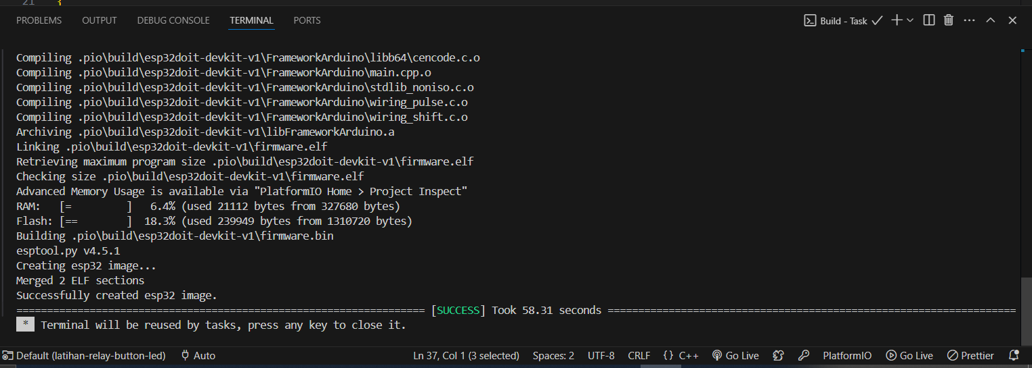

1. Menyalin kode diagram.json dari simulasi diagram yang sudah dibuat di wokwi.com, pada file diagram.json yang sudah dibuat sebelumnya

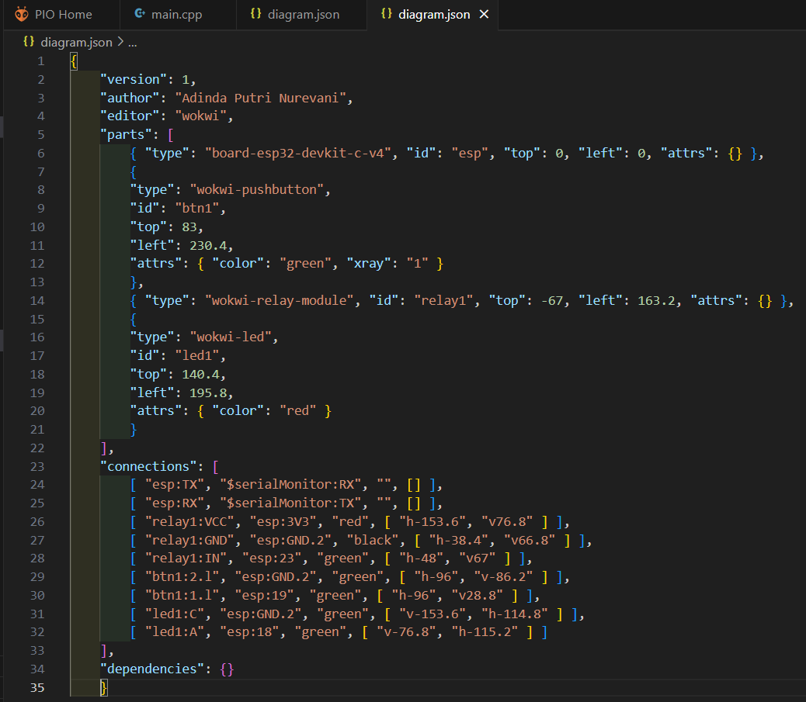

1. Membuat file baru dengan nama wokwi.toml, copy relative path pada file firmware.bin dan firmware.elf, kemudian menuliskan seperti berikut:

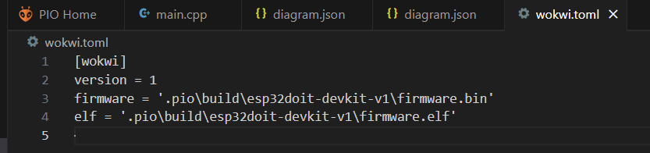

1. Menekan *Ctrl + Shift + P* untuk membuka *palet* VS Code, kemudian memilih “Wokwi: Start Simulator” untuk melakukan *running* program
2. Sensor suhu Simulator sudah berhasil *running* sesuai logika program pada file main.cpp
3. Menekan *interface* “Stop the simulation” untuk berhenti menjalankan simulator
4. Results and Discussion
   1. Experimental Results

Praktek Relay, LED, dan Button berhasil

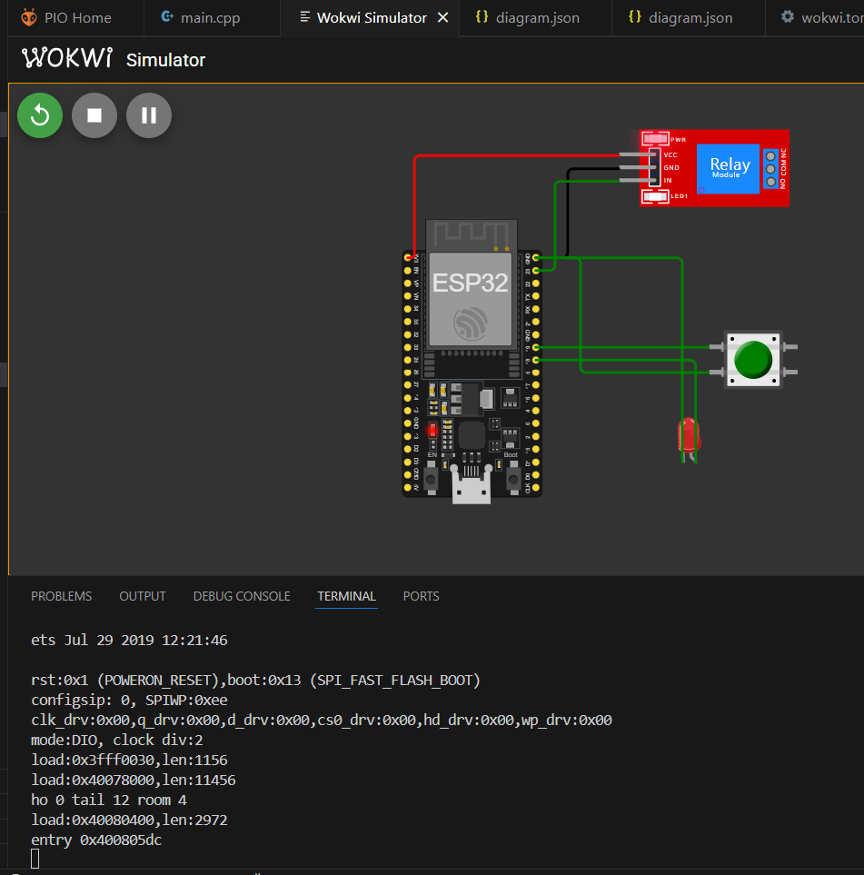

Saat button nya di klik, maka LED akan menyala.

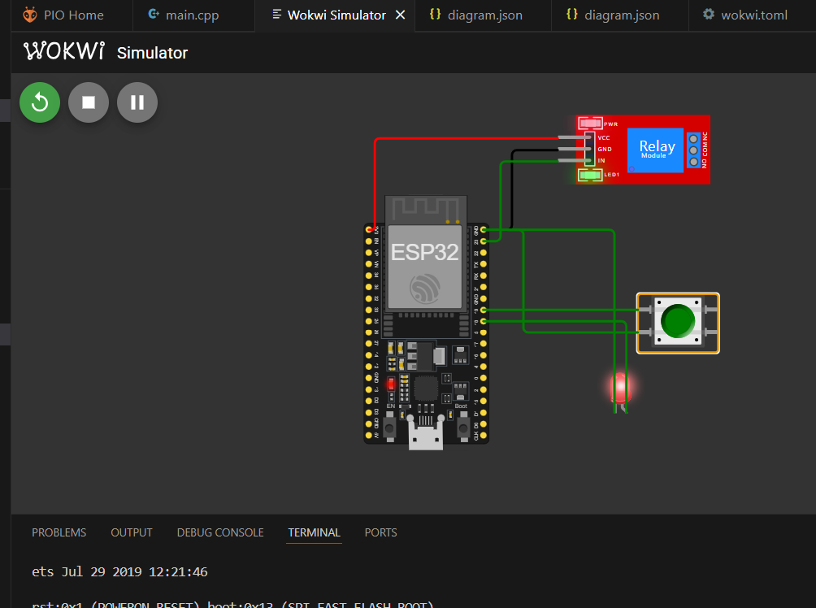

1. Appendix

Tampilan keseluruhan:

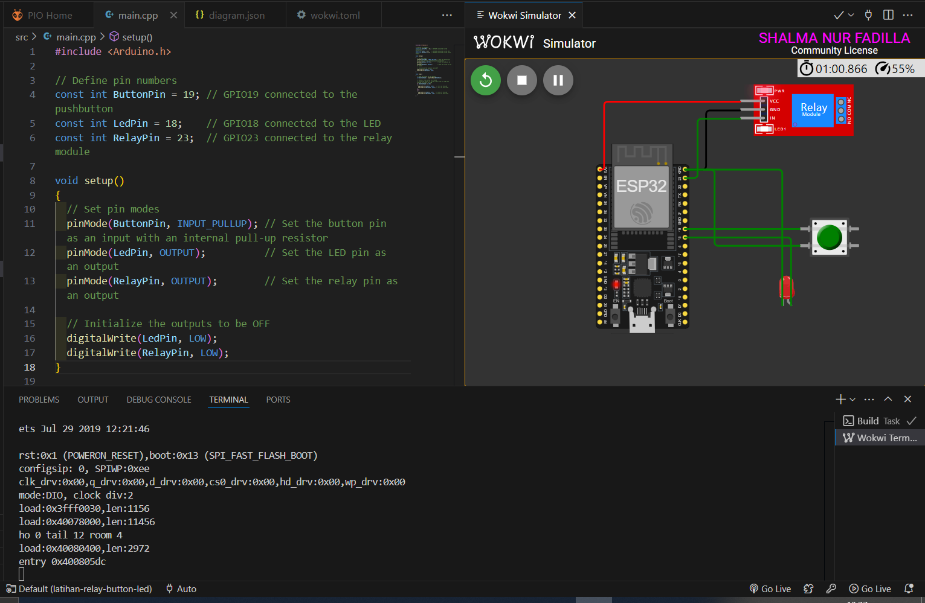

**Praktik Simulasi Sensor Jarak (*Ultrasonic*)**

*Shalma Nur Fadilla*

*Fakultas Vokasi, Universitas Brawijaya*

*Email: shalmafadilla28@gmail.com*

Praktik pada Bab 11 ini dilakukan untuk membuat rangkaian sensor jarak (*Ultrasonic*), guna mengukur jarak *ultrasonic.* Menggnakan *extention* Wokwi Simulator dan PlatformIO IDE pada teks editor Visual Studio Code. Ini menghasilkan suatu rangkaian yang dapat mengukur jarak.

Keywords – Sensor Jarak (*Ultrasonic*), Wokwi Simulator, PlatformIO

1. Introduction
   1. Latar Belakang

Internet of Things (IoT) semakin berkembang dan digunakan dalam berbagai bidang, termasuk sensor jarak. Sensor jarak bekerja dengan menghasilkan gelombang ultrasonik yang kemudian akan memantul kembali ketika mengenai suatu objek. Waktu tempuh untuk mencapai suatu objek dan memantul kembali digunakan untuk mengukur berapa jarak suatu objek didepannya.

* 1. Tujuan Eksperimen

Berikut tujuan praktik ini:

a. Memahami cara kerja sensor jarak ultrasonik

b. Melakukan praktik menuliskan algritma kode

1. Methodology
   1. Tools & Materials

Laptop, VS Code, ESP32, Sensor jarak (Ultrasonic), Wokwi Simulator, PlatformIO IDE, dan koneksi internet

* 1. Implementation Steps
  2. Meng-*install* *extention* Wokwi Simulator dan PlatformIO IDE pada VS Code





* 1. Membuat *project* baru pada PlatformIO dan diberi nama latihan-sensor-jarak

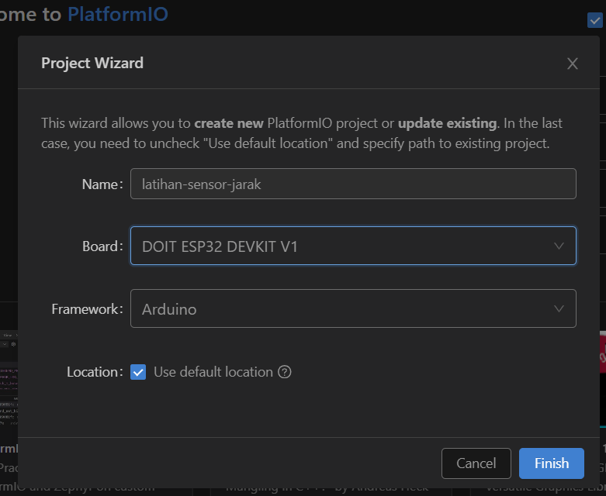

* 1. Menuliskan logika kode program pada file src/main.cpp dan *build* programnya

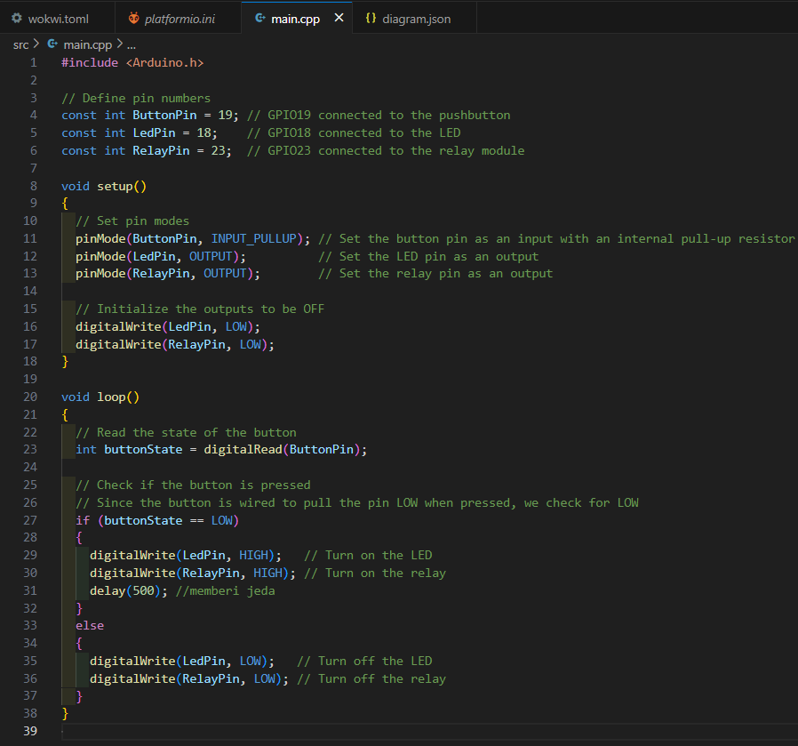

* 1. *Build* kode program yang sudah selesai dan tunggu sampai *success*.



* 1. Menyalin kode diagram.json dari simulasi diagram yang sudah dibuat di wokwi.com, pada file diagram.json yang sudah dibuat sebelumnya

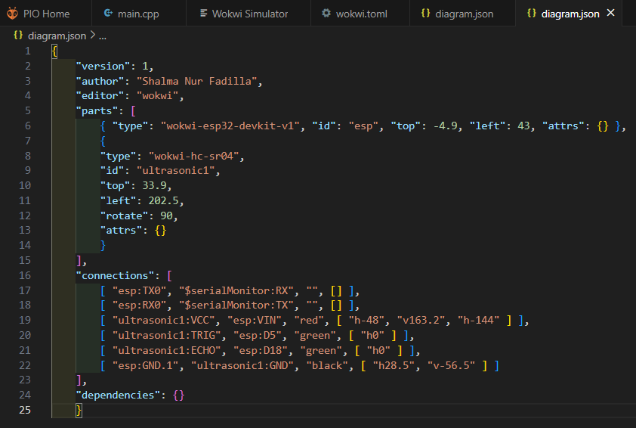

* 1. Membuat file baru dengan nama wokwi.toml, copy relative path pada file firmware.bin dan firmware.elf, kemudian menuliskan seperti berikut:



* 1. Menekan *Ctrl + Shift + P* untuk membuka *palet* VS Code, kemudian memilih “Wokwi: Start Simulator” untuk melakukan *running* program
  2. Sensor suhu Simulator sudah berhasil *running* sesuai logika program pada file main.cpp
  3. Menekan *interface* “Stop the simulation” untuk berhenti menjalankan simulator

1. Results and Discussion
   1. Experimental Results

Sensor jarak berhasil mendeteksi jarak

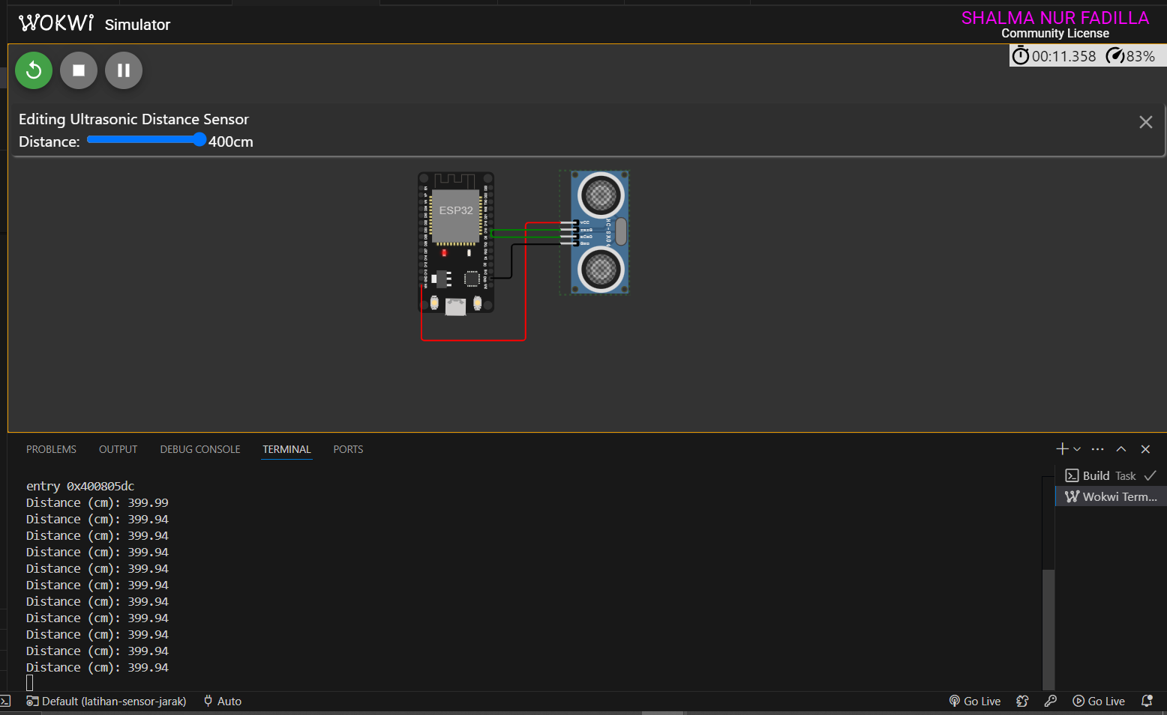

1. Appendix

Tampilan keseluruhan:

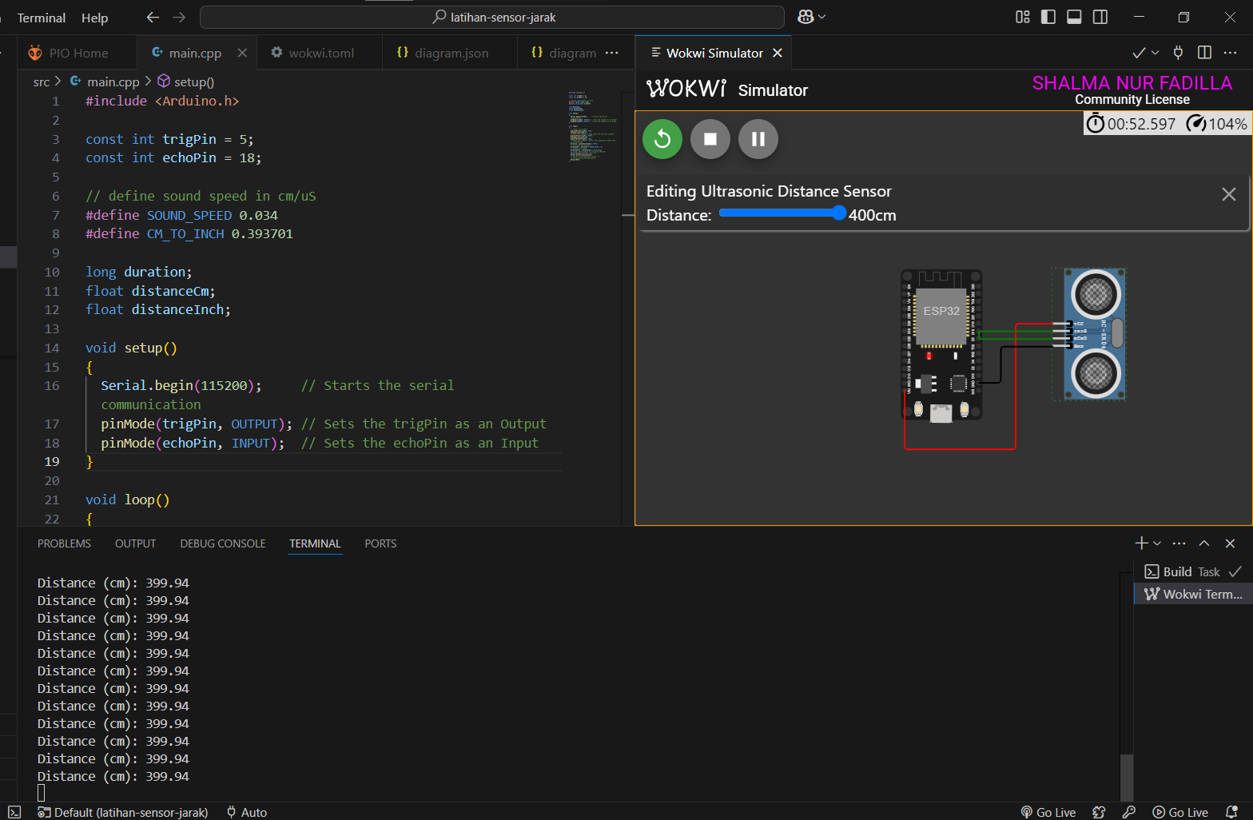

**Praktik Pembuatan API Menggunakan Laravel 11 dan Ngrok**

*Shalma Nur Fadilla*

*Fakultas Vokasi, Universitas Brawijaya*

*Email: shalmafadilla28@gmail.com*

Praktik pada BAB 12 ini dilakukan untuk membuat API menggunakan Laravel dan Ngrok. Pembuatan API menggunakan Ngrok ini bertujuan agar dapat diakses kapanpun dan dimanapun secara online. Dengan menggunakan beberapa tools seperti XAMPP (server database), Herd (pengelola proyek laravel 11), Postman (media uji coba API), dan Ngrok (penghubung server lokal dengan internet), serta teks editor Visual Studio Code. Dengan hasil akhir pembuatan API yang berhasil terhubung dengan Ngrok serta dapat diakses melalui internet.

Keywords – API, Ngrok, Laravel, XAMPP, Herd, Postman

1. Introduction
   1. Latar Belakang

API (Application Programming Interface) adalah serangkaian protokol yang memungkinkan satu aplikasi saling berkomunikasi dengan aplikasi lain misalnya klien dengan server. Pembuatan API dapat menggunakan berbagai macam framework, salah satunya yang paling populer adalah laravel 11.

Laravel 11 merupakan framework PHP yang menyediakan berbagai tools dan library yang memudahkan pengembang dalam pembuatan API. Laravel 11 memungkinkan kita mengelola berbagai tools seperti routing, autentikasi, middleware, dan pengelolaan database.

Ngrok adalah proxy server untuk membuat jaringan private melalui NAT atau firewall untuk menghubungkan server lokal ke internet dengan aman. Ngrok membuat URL publik yang dapat digunakan untuk mengakses API secara online kapanpun dan dimanapun. Ngrok sangat berguna untuk mengelola perangkat IoT dari jarak jauh tanpa perlu pengaturan IP publik atau NAT traversal.

Postman adalah alat yang digunakan untuk melakukan uji coba API dengan mengirimkan permintaan http ke API dan memeriksa respon yang diterima, sehingga pengembang dapat memastikan apakah API berjalan sesuai yang diharapkan atau tidak. Dengan ini kita akan membuat dan menghubungkan API dengan Ngrok, serta mengujinya menggunakan Postman.

* 1. Tujuan Eksperimen

Membangun API yang akan diintegrasikan dengan perangkat IoT menggunakan laravel 11, menghubungkannya dengan Ngrok supaya dapat diakses secara online, dan menguji API berjalan atau tidak menggunakan postman.

1. Methodology
   1. Tools & Materials

Laptop, VS Code, XAMPP, phpMyAdmin, Herd, Laravel 11, Postman, Ngrok, dan koneksi internet

* 1. Implementation Steps
  2. Membuat proyek baru *framework* Laravel pada Herd

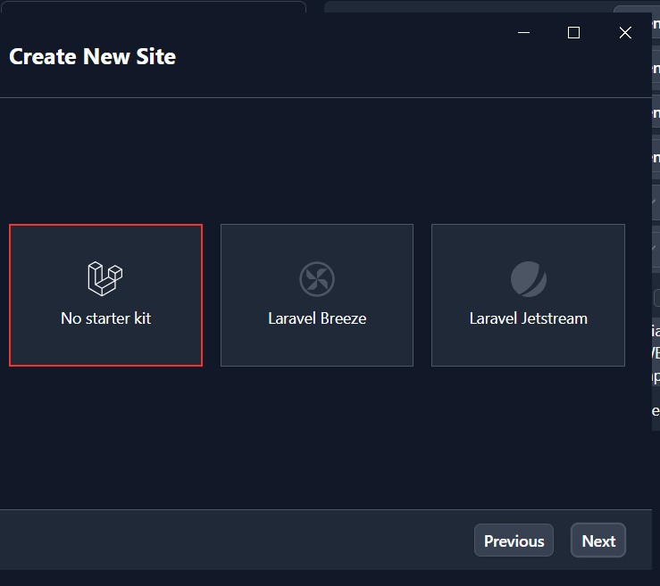

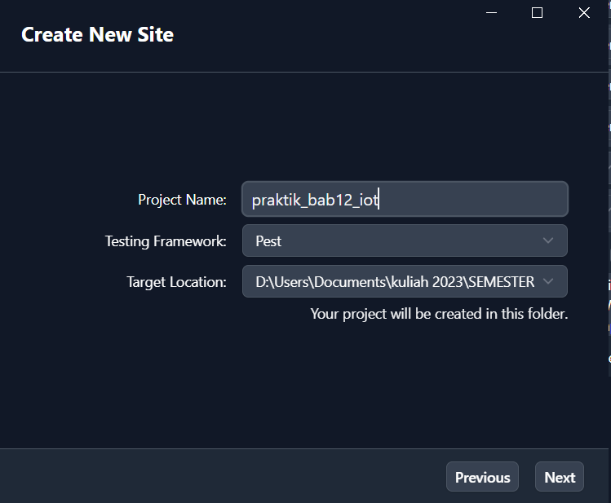

* 1. Membuat *database* pada PhpMyAdmindan diberi nama **iot_25**

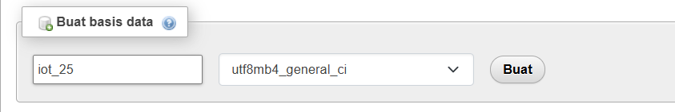

* 1. Mengedit database pada file .env pada proyek yang sudah dibuat tadi

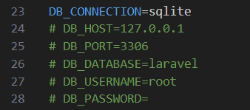 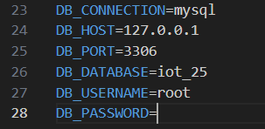

* 1. Buat file TransaksiSensor.php dengan perintah: **php artisan make:model TransaksiSensor.php -m**

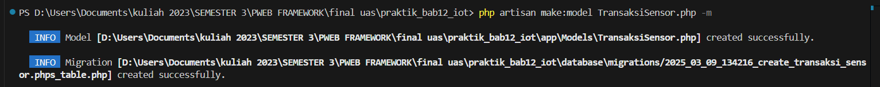

Mengubah file database\migrations\2025_03_09_13.42.16_create_transaksi_sensors_table.php menjadi kode dibawah ini:

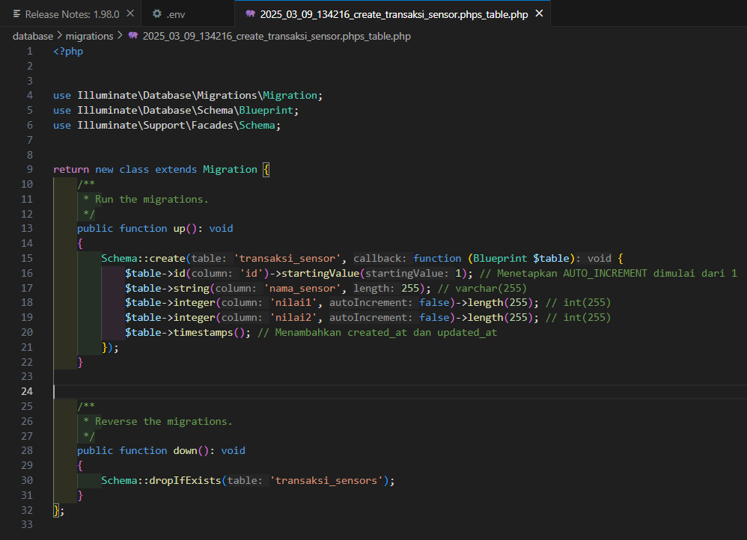

Mengubah isi file app/Models/TransaksiSensor.php seperti kode berikut:

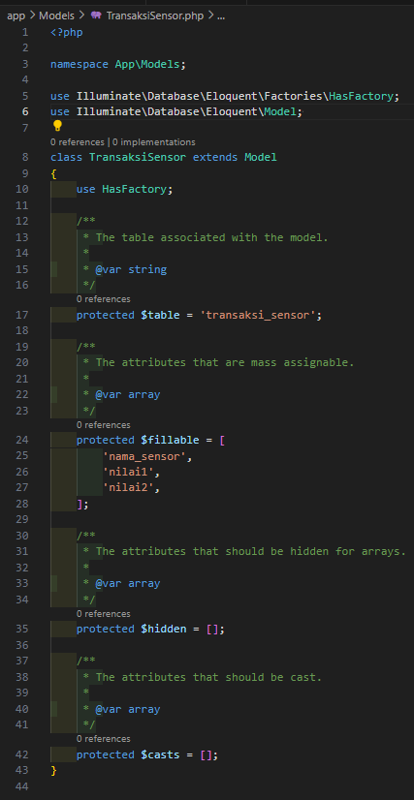

* 1. Menjalankan perintah **php artisan migrate** pada terminal untuk membuat tabel pada database.

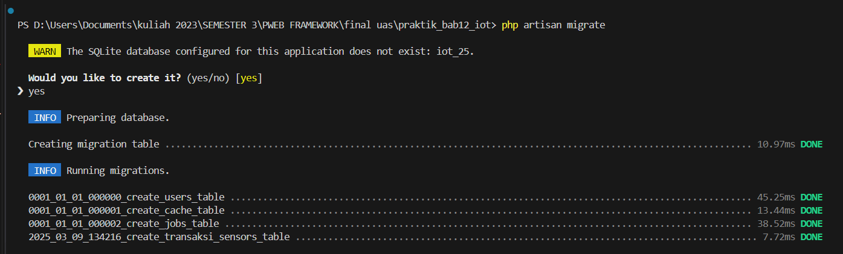

* 1. Membuat Resource dengan perintah: **php artisan make:resource TransaksiSensorResource**



Mengubah isi file app\Http\Resources\TransaksiSensorResource.php menjadi:

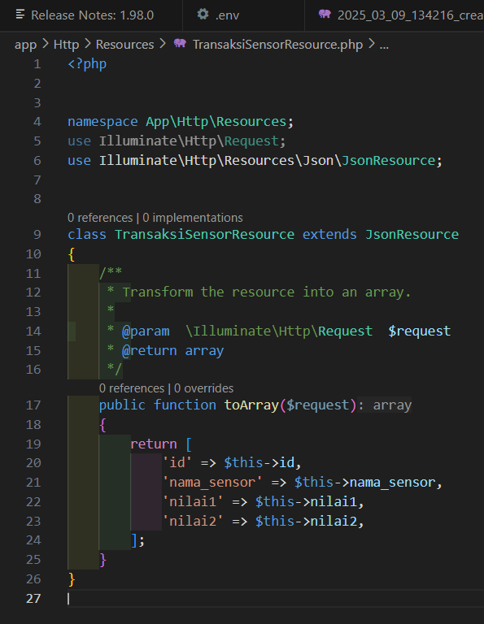

* 1. Membuat API controller dengan mnuliskan perintah pada terminal: **php artisan make:controller Api/TransaksiSensorController**



Mengubah isi file app/Http/Controllers/Api/TransaksiSensorController.php:

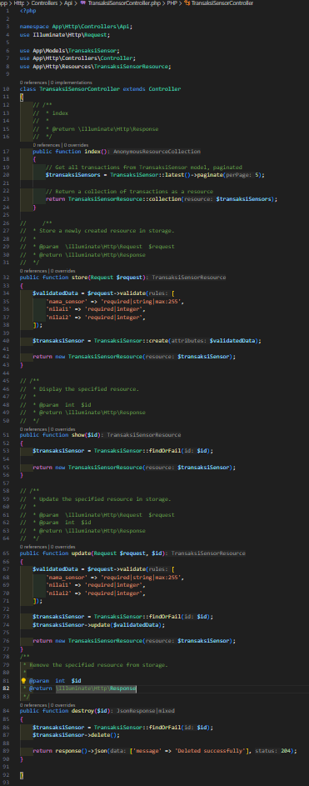

* 1. Membuat route khusus API dengan perintah: **php artisan install:api** kemudian pilih **yes**

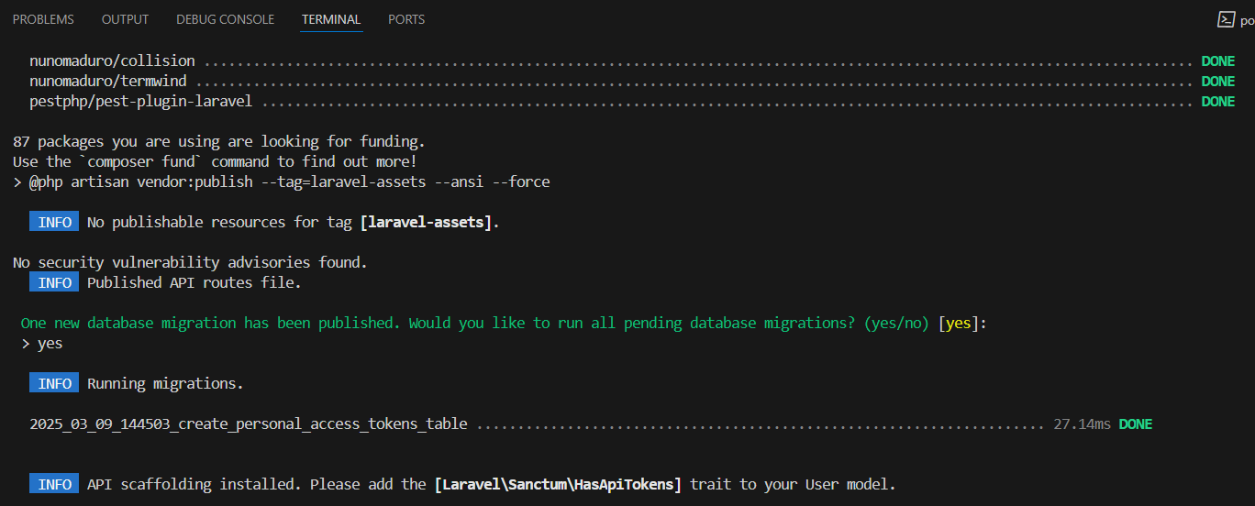

Mengubah isi file routes/api.php:

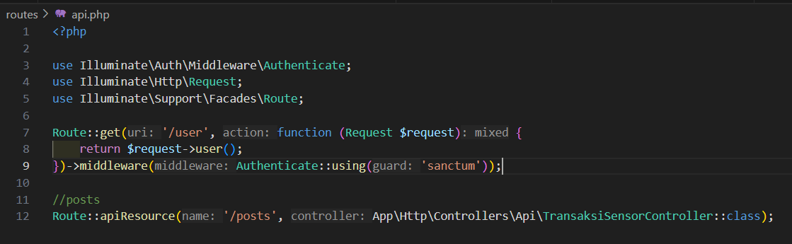

* 1. Memasukkan perintah **php artisan route:list**, untuk memastikan route sudah terbentuk dan tampilan pada terminal seperti gambar dibawah ini:

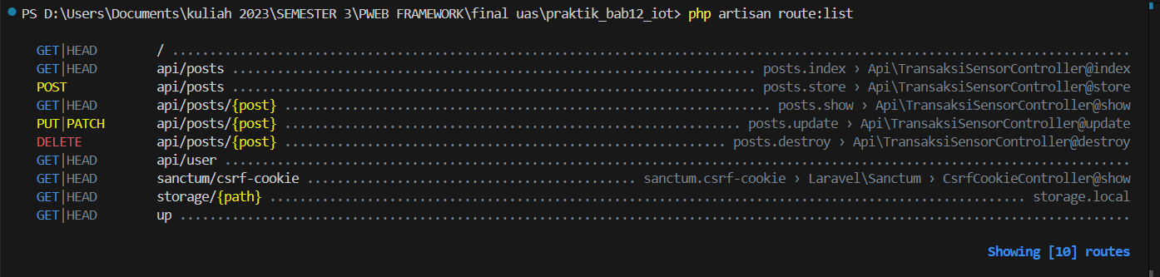

* 1. Melakukan *testing* menggunakan *tools* Postman. Untuk mencoba mengakses API, pastikan laravel berjalan dengan perintah **php artisan serve**

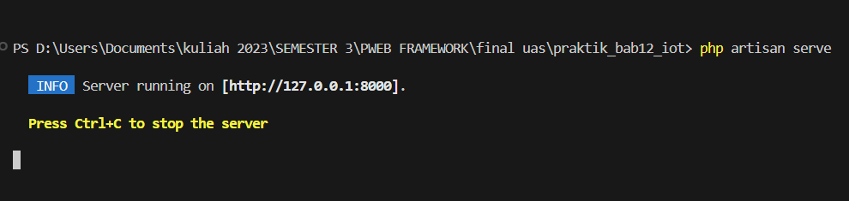Memastikan ada tabel transaksi_sensor pada database iot_25

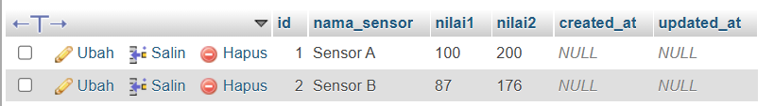

* 1. Pada aplikasi Postman, pada bagan url, masukkan alamat server laravel dan route API-nya : **http://localhost:8000/api/posts** , lalu pilih method **GET** dan klik Send seperti gambar dibawah, lalu hasilnya akan muncul dalam format JSON. Maka API sudah berhasil mengambil data dari database.

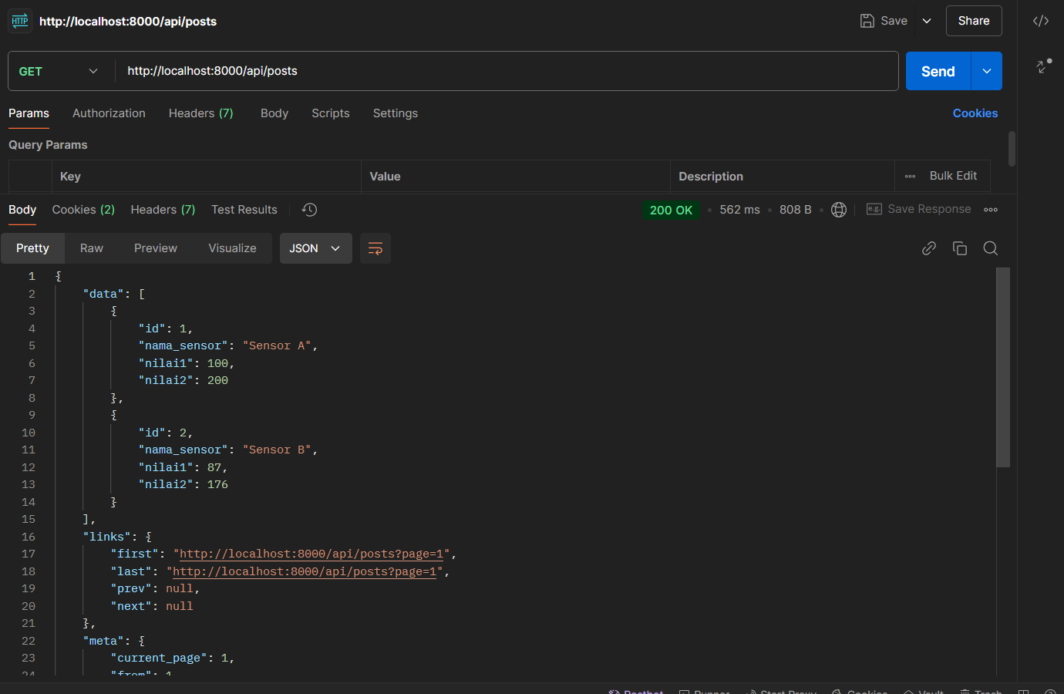

* 1. Melakukan percobaan insert data ke database dengan mengganti method menjadi POST lalu pastikan Content-Type pada Headers adalah application/json

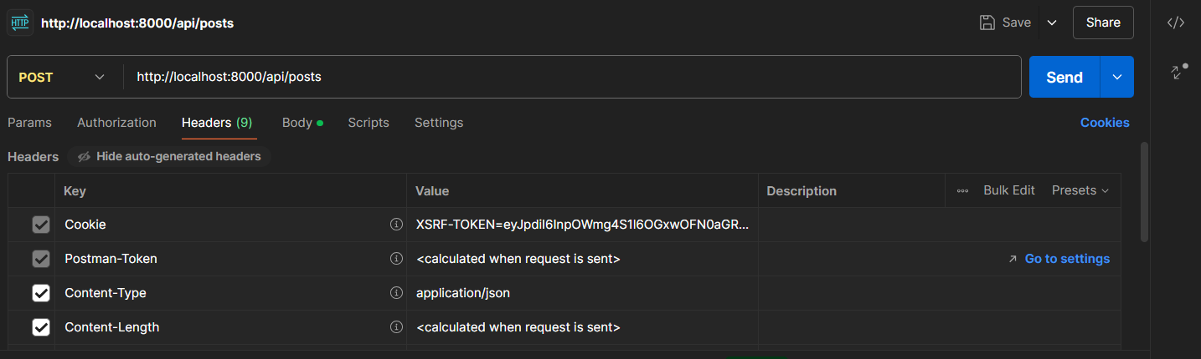

* 1. Lalu pada *Body* gunakan *raw* dengan format JSON, lalu isi seperti berikut:

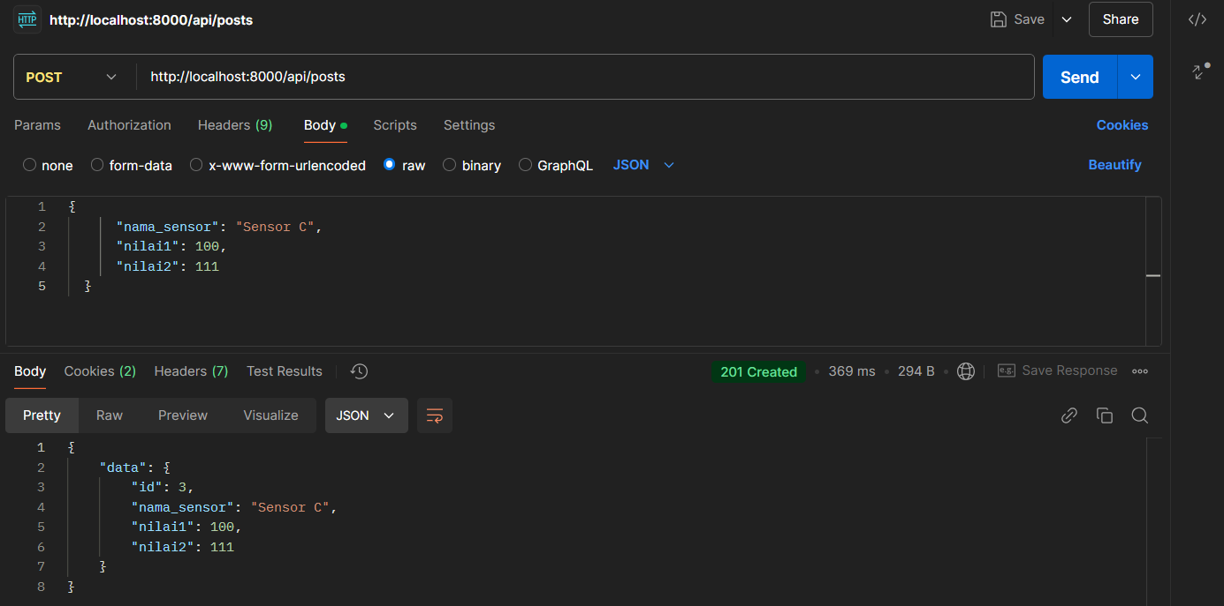

Maka hasilnya akan muncul seperti ini:

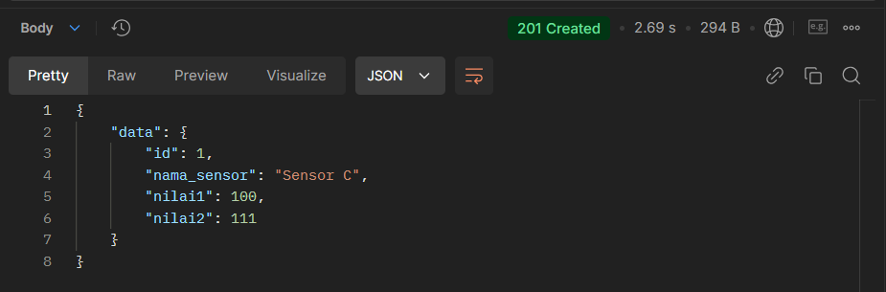

Lalu cek di PhpMyAdmin maka data akan bertambah

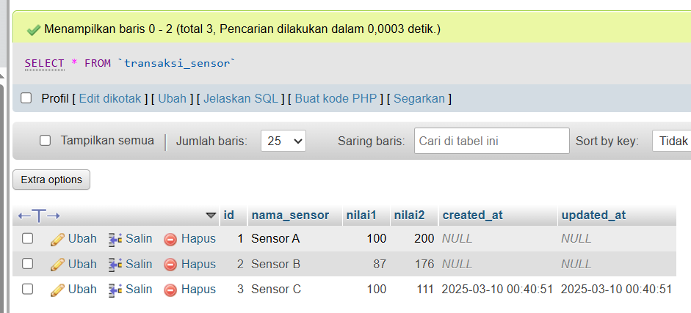

* 1. Download dan install Ngrok sesuai sistem operasi laptop, lalu register (saya menggunaka akun GitHub). Ini untuk mengonline-kan API menggunakan service Ngrok agar API dapat diakses melalui device iot atau simulasi wokwi iot. Ekstrak dan klik 2x untuk membuka cmd

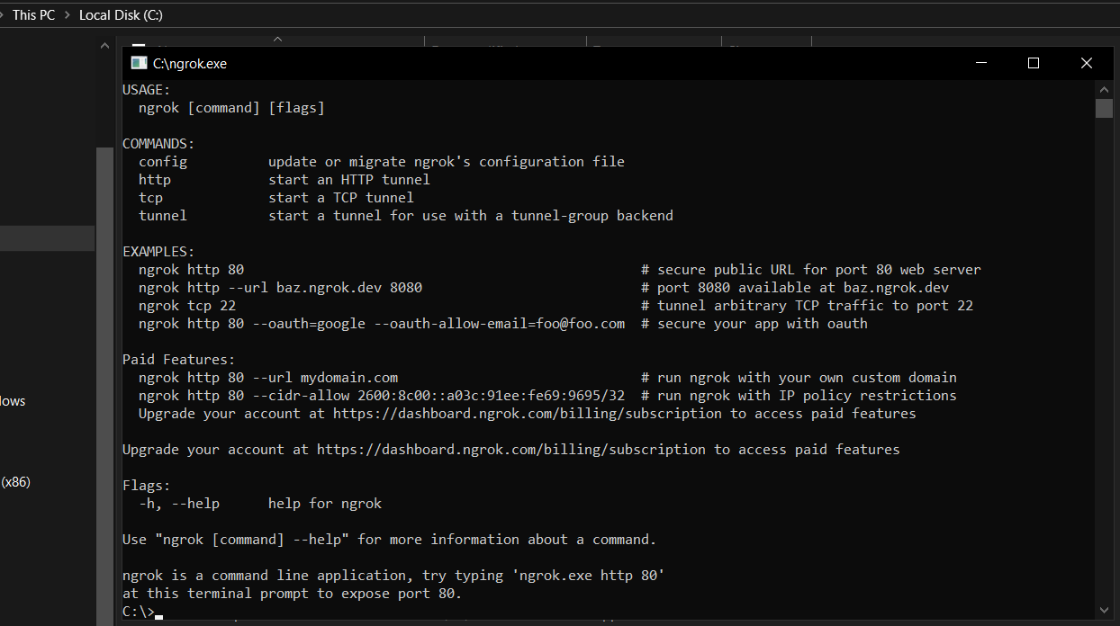

Menjalankan perintah konfigurasi yang ada pada akun Ngrok di cmd:

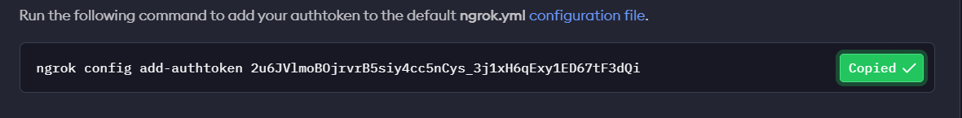

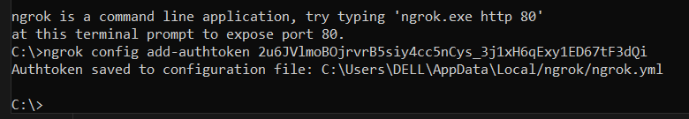

* 1. Kemudian menjalankan perintah **ngrok http <http://localhost:8000>** pada cmd untuk meng-online-kan Laravel 11 melalui port 8000

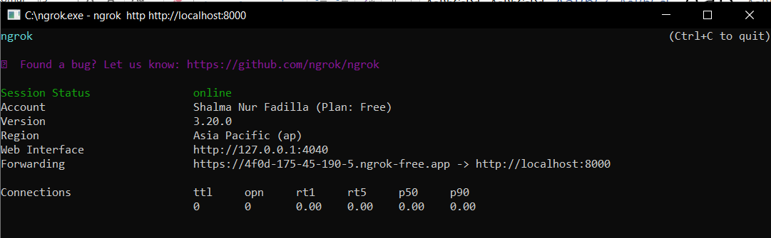

Copy link pada Forwaring: **https://4f0d-175-45-190-5.ngrok-free.app** untuk melakukan testing di Postman

* 1. Melakukan percobaan percobaan untuk mengambil data dari database melalui Postman, dengan link yang telah disalin, gunakan method GET dan tambahkan route */api/posts* (**https://4f0d-175-45-190-5.ngrok-free.app/api/posts)**

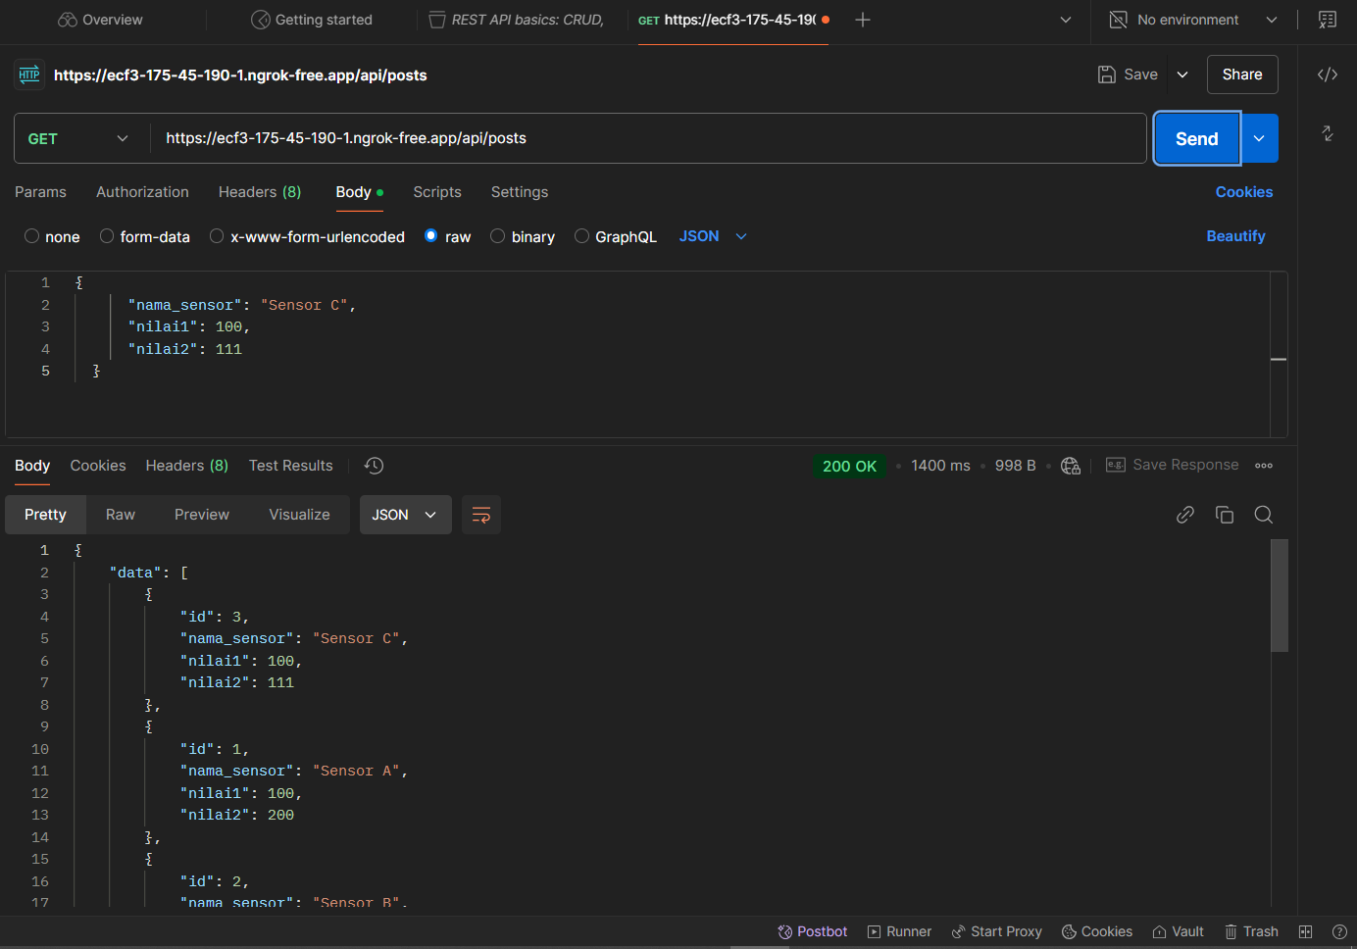

* 1. Langkah terakhir adalah melakukan perobaan untuk menambahkan data pada database, dengan menggunakan method POST, lalu pada Body, pilih raw dan format json

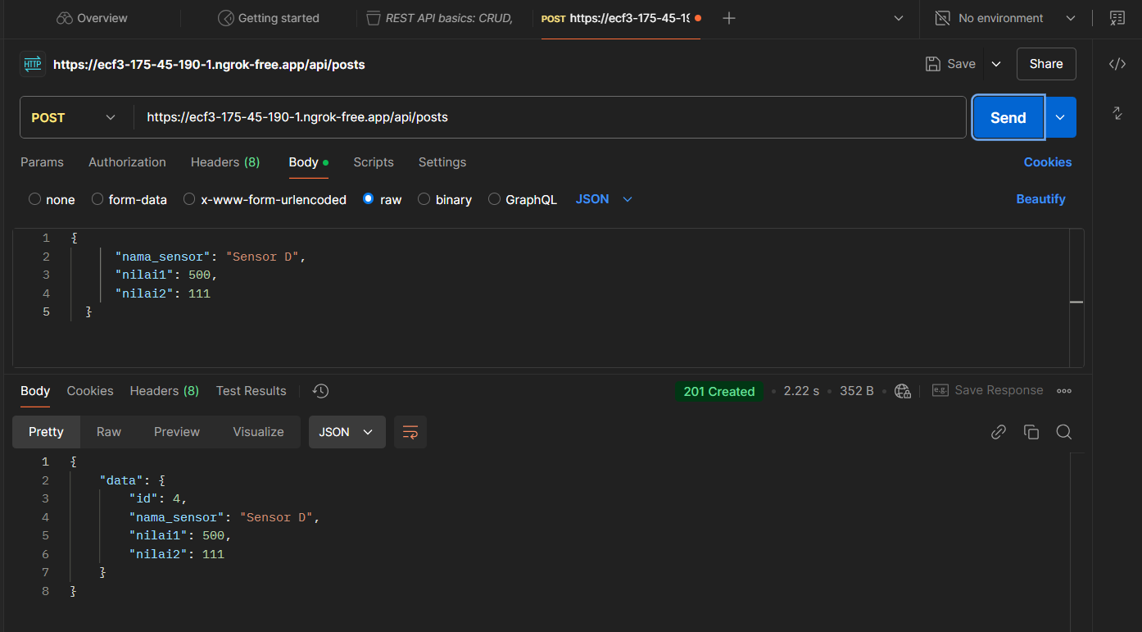

Dan cek database melakuki PhpMyAdmin, dan sudah berhasil terUpdate.

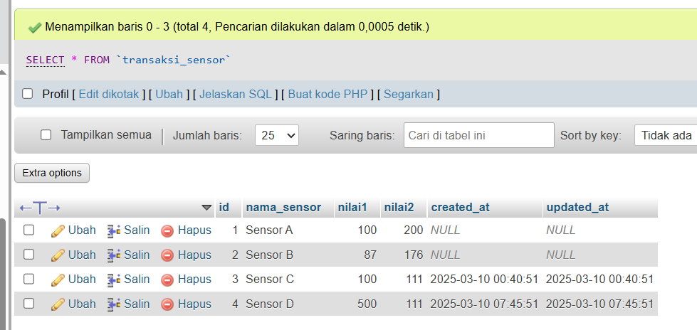

3. Results and Discussion

* 1. Experimental Results

Tampilan ketika berhasil mengambil data menggunakan API server Ngrok online

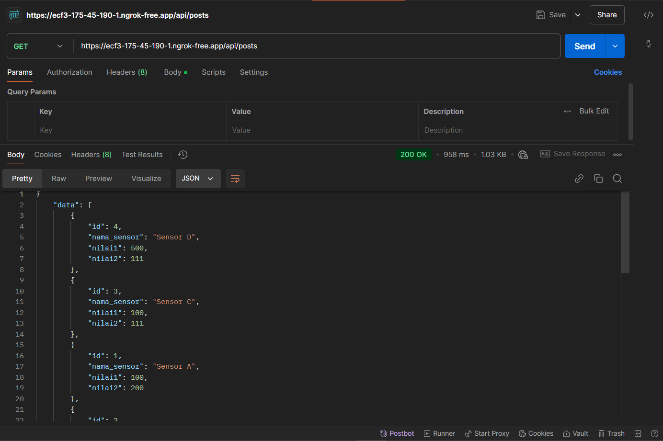

Tampilan ketika berhasil menambah data menggunakan API server Ngrok online

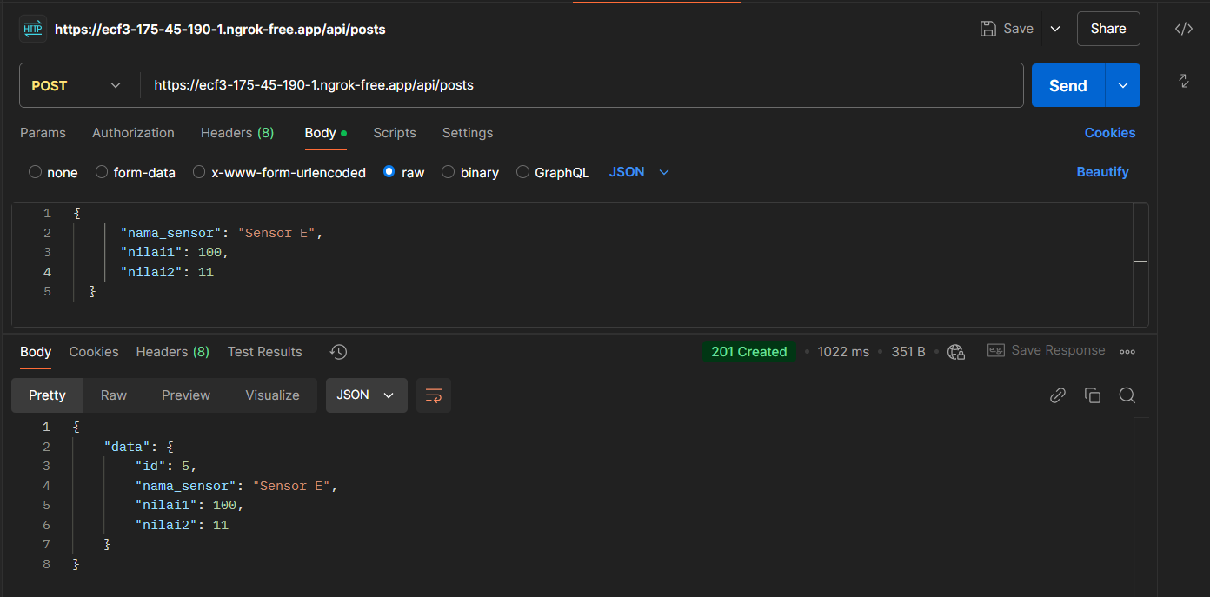

4.Appendix

Tampilan terminal ketika API & Ngrok berhasil mengambil dan menambahkan data pada database.

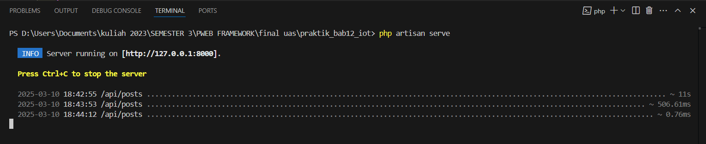

Tampilan cmd ketika API & Ngrok berhasil mengambil dan menambahkan data pada database.

